Facebook 消息定时发送程序需求

- 框架
1、自定义选择浏览器
2、自定义导入需要发送信息的facebook好友和陌生人链接
3、自定义导入需要发送的信息,如果有多条信息，逐条发送，上一条消息完整发送成功后，间隔5秒发送下一条信息（间隔时间可自定义）
4、自定义定时时间发送指定一个好友或者陌生人，消息逐条发送完毕后，隔3分钟再发下一个好友或者陌生人（间隔时间可自定义）
5、任务操作过程中有暂停和继续执行功能
6、程序需要适应不同的显示器分辨率

- 操作细节和注意事项（如下举例）：
框架1分解：可自定义选择浏览器，谷歌、火狐、UC浏览器等

框架2分解：导入好友或者陌生人（如下2条好友或陌生人链接举例）
https://www.facebook.com/messages/t/10BestesDeals
https://www.facebook.com/messages/t/AmazingHotDealsNeverPayFullPrice

框架3分解：导入需要发送的信息（如下举例共3条信息）
备注：
Hello, We have some discount product, Could you please help us post the product?
Thank you!

URL: https://www.amazon.com/dp/B07GB3395M
Product name: Men's Dress Socks 5 Pack
50% off code: W6S6VN7M
Reg.Price: $13.99
Final Price: $6.99
Expire Date: 2019-8-25

URL: https://www.amazon.com/Corrector-Adjustable-Comfortable-Clavicle-Thoracic/dp/B07W1NTV2T
Product name: Posture Corrector
70% off code: D6UTVM2R
Reg.Price: $19.99
Final Price: $5.99
Expire Date: 2019-8-31

框架4分解：
打开好友或者陌生人的链接是如下情况
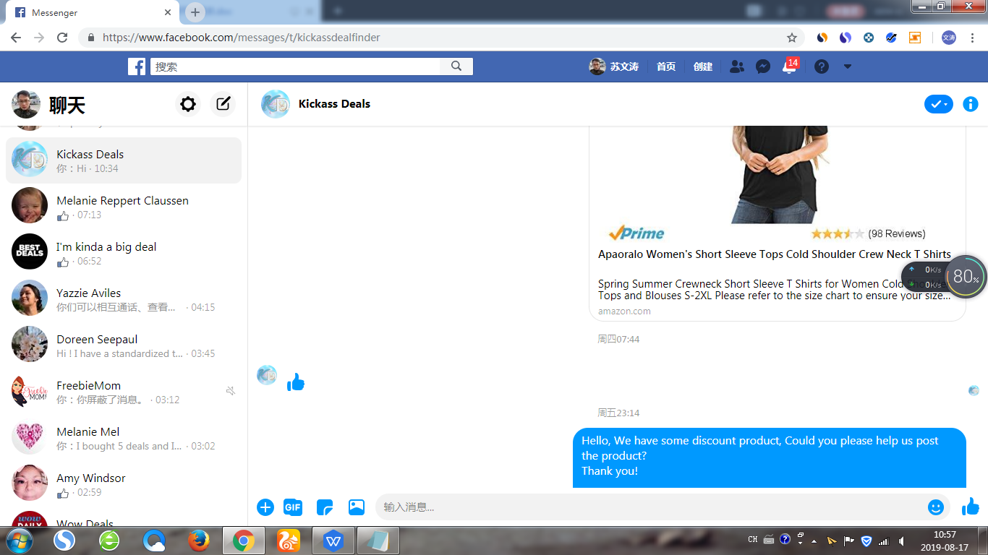

发送带链接的消息，需等链接图片缓冲出来才可发送
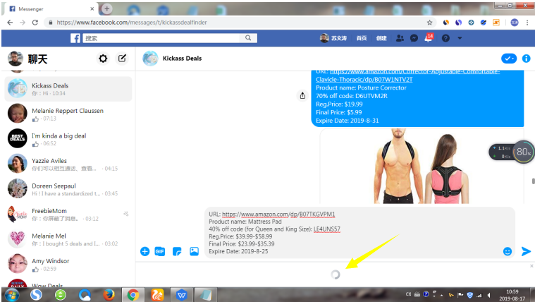

如下是消息框的链接，图片缓冲出来，这种状态才可发送
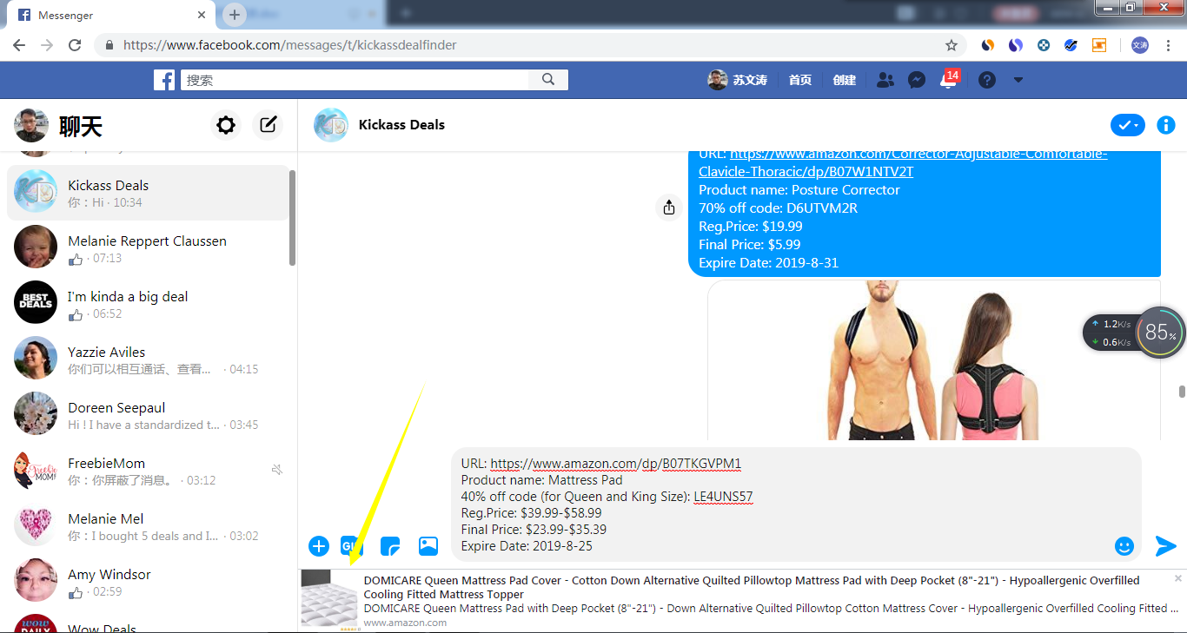

上一条信息完整发送完成后，间隔5秒再继续发送下一条（间隔时间可自定义）
